EK 15 - Özgün Uçuş Kontrol Bilgisayarı
Taklit Yazılımı

Kullanım Kılavuzu

İçindekiler
1. Amaç 2
2. Arayüzün Genel Yapısı 2
3. Ayarlar Menüsü 2
3.1. Bağlantı Ayarı 2
3.2. Sensör Eşik Değerleri 3
3.3. SİT Ayarları 3
4. SUT Ekranı 3
4.1. Test Kontrol Alanı 3
4.2. Durum Paketi Alanı 3
4.3. Grafik Alanı 4
4.4. Sensör Kartları 4
4.5. Haberleşme Bilgileri 4
4.6. SUT Grafik Alanı ve Kritik Olaylar 4
5. SİT Ekranı 5
5.1. Test Kontrol Alanı 5
5.2. Grafik Alanı 5
5.3. Sensör Kartları 5
6. Test Süreci Hakkında 6

1. Amaç
Özgün UKB Test Yazılımı, takımların kendi geliştirdikleri aviyonik kartları bilgisayar ortamında test edebilmeleri için hazırlanmış bir arayüzdür. Yazılım, bağlantı kurma, test senaryosu başlatma, sensör verilerini izleme, karttan gelen durum bilgilerini takip etme ve haberleşme hatalarını gözlemleme süreçlerini tek bir arayüzde toplar.

2. Arayüzün Genel Yapısı
Uygulama arayüzü üç ana sekme ve sürekli görünür bir alt durum çubuğundan oluşur. Üst menüden SİT, Ayarlar ve SUT ekranları arasında geçiş yapılır. Alt durum çubuğu ise bağlantı ve haberleşme durumunu test boyunca göstermeye devam eder.
Tablo 1. Arayüz Genel Yapısı Tablosu
Bölüm | Kullanım Amacı
SİT | Sensör verilerinin grafik ve kartlar üzerinden temel olarak izlenmesini sağlar.
Ayarlar | Seri port bağlantısı, sensör eşik değerleri, SİT ayarları ve uygulama bilgilerini içerir.
SUT | Test senaryosu seçimi, durum paketi takibi ve test çıktılarının izlenmesini sağlar.
Alt durum çubuğu | Bağlı/Bağlı Değil, RX, TX ve checksum hata bilgilerini sürekli gösterir.

3. Ayarlar Menüsü
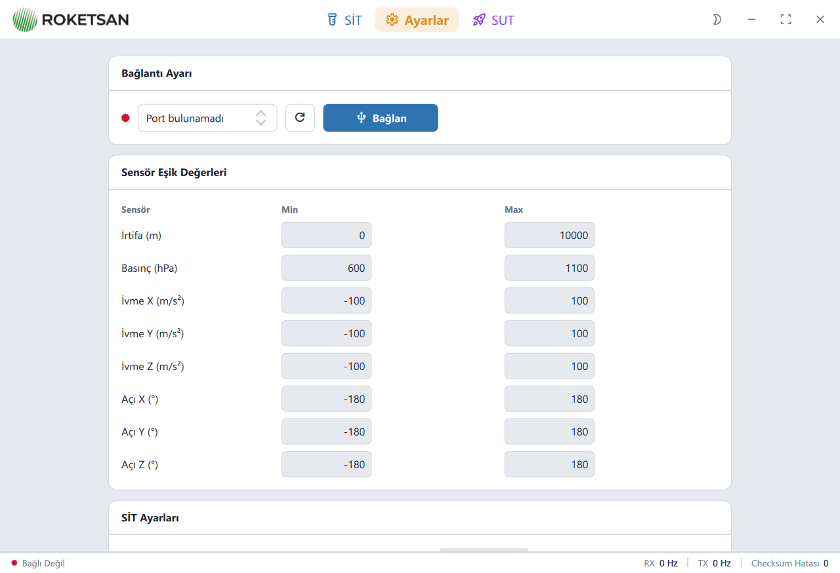
Şekil 1. Ayarlar Ekranı
Ayarlar menüsü, test işlemine başlamadan önce bağlantı ve temel sistem bilgilerini kontrol etmek için kullanılır. Takımlar teste başlamadan önce ilk olarak bu ekranı incelemelidir. Bu ekranda üç temel bölüm bulunur:
- Bağlantı Ayarı
- Sensör Eşik Değerleri
- SİT Ayarları

3.1. Bağlantı Ayarı
Bağlantı ayarı bölümü, bilgisayar ile aviyonik kart arasında haberleşme kurmak için kullanılır.
Bu bölümde port seçim alanı, yenile butonu ve bağlan butonu bulunur. Takımlar önce kartın bağlı olduğu portu seçmeli, ardından “Bağlan” butonuna basmalıdır.

3.2. Sensör Eşik Değerleri
Sensör eşik değerleri bölümünde test sırasında takip edilen veriler için belirlenen minimum ve maksimum sınırlar gösterilir. Bu bölümde şu veriler yer alır:
Tablo 2. Sensörler ve Açıklamaları Tablosu
Sensör | Açıklama
İrtifa | Karttan gelen yükseklik bilgisini ifade eder.
Basınç | Atmosfer basıncı bilgisini gösterir.
İvme X, Y, Z | Kartın üç eksendeki ivme değerlerini gösterir.
Açı X, Y, Z | Kartın yönelim açılarını gösterir. (EULER)

3.3. SİT Ayarları
SİT ayarları bölümünde test sürecine ait bazı temel parametreler yer alır. Bu bölümde testin otomatik bitirme süresi ve maksimum veri sayısı gibi bilgiler görülebilir.
Bu ayarlar, testin nasıl yürütüleceğini belirleyen temel parametrelerdir. Takımların bu değerleri test öncesinde kontrol etmesi yeterlidir.

4. SUT Ekranı
SUT ekranı, takımların kendi aviyonik kartlarını belirlenen test senaryoları ile kontrol edebildiği ana test ekranıdır. Bu ekran üzerinden test seçimi yapılır, test başlatılır, gelen veriler grafik üzerinde izlenir ve karttan gelen durum bilgileri takip edilir. SUT ekranı dört ana bölümden oluşur:
- Test kontrol alanı
- Durum paketi alanı
- Grafik alanı
- Sensör kartları

4.1. Test Kontrol Alanı
Ekranın üst kısmında test kontrol alanı bulunur. Bu bölümde süre göstergesi, test seçim kutusu ve başlat butonu yer alır. Süre göstergesi, test başladıktan sonra geçen süreyi gösterir. Test seçim kutusu, çalıştırılacak SUT senaryosunun seçilmesi için kullanılır. Test başlatmadan önce bu alandan uygun test seçilmelidir.
Başlat butonu, seçilen test senaryosunu başlatır. Test başlatıldıktan sonra yazılım, ilgili test verilerini aviyonik kart ile haberleşme üzerinden kullanır ve karttan gelen cevaplar arayüzde takip edilir.

4.2. Durum Paketi Alanı
Ekranın sol tarafında durum paketi alanı bulunur. Bu bölüm, test sırasında oluşabilecek önemli olayları gösterir. Bu alanda yer alan durumlar şunlardır:
Tablo 3. Durum Paketleri ve Açıklamaları
Kısaltma | Açıklama | Kısaltma | Açıklama
KTE | Kalkış Tespit Edildi | ATE | Alçalma Tespit Edildi
YSD | Yanma Süresi Doldu | SPE | Sürüklenme Paraşütü Emri
İEA | Minimum İrtifa Eşiği Aşıldı | BİT | Belirlenen İrtifa Tespit Edildi
GAA | Gövde Açısı Algılandı | APE | Ana Paraşüt Emri
Takımlar bu alanı kullanarak test sırasında aviyonik kartın hangi olayları algıladığını takip edebilir. Durum paketi alanı, grafik ve sensör kartları ile birlikte değerlendirilmelidir.

4.3. Grafik Alanı
SUT ekranının orta bölümünde grafik alanı yer alır. Bu alan, test sırasında izlenen verilerin zamana bağlı değişimini görsel olarak takip etmek için kullanılır. Takımlar grafik üzerinden irtifa değişimini, ivme değerlerindeki ani değişimleri ve test sürecinin beklenen şekilde ilerleyip ilerlemediğini gözlemleyebilir.

4.4. Sensör Kartları
Ekranın alt bölümünde test sırasında takip edilen verilerin anlık değerlerini gösteren sensör kartları bulunur. Takımlar bu kartlara tıklayarak ilgili verinin grafik alanında görselleştirilmesini sağlayabilir. Böylece sensör değerleri hem sayısal olarak hem de grafik üzerinden takip edilebilir.

4.5. Haberleşme Bilgileri
SUT ekranında RX, TX ve checksum hata bilgileri de gösterilir. Bu değerler test sırasında bağlantının sağlıklı ilerleyip ilerlemediğini anlamak için kontrol edilmelidir. RX ve TX değerlerinin sıfır kalması ya da checksum hata sayısının artması, haberleşme problemi olabileceğini gösterebilir.
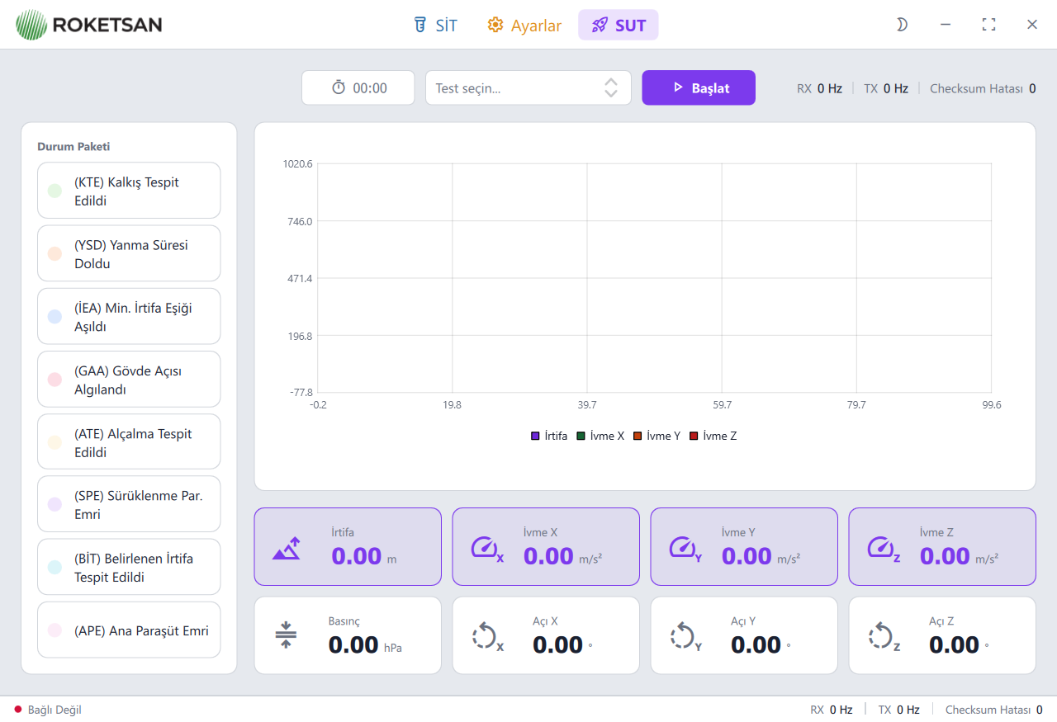
Şekil 2. SUT Ekranı Genel Görünümü

4.6. SUT Grafik Alanı ve Kritik Olaylar
SUT grafik alanı, seçilen test senaryosuna ait verilerin zaman ekseninde nasıl değiştiğini gösterir. Örnek test çıktısında irtifa eğrisi yükselir, tepe bölgesine ulaşır ve ardından alçalma eğilimine girer. Grafik üzerinde Apogee ve Ana Paraşüt gibi kritik olay bölgeleri işaretlenebilir.
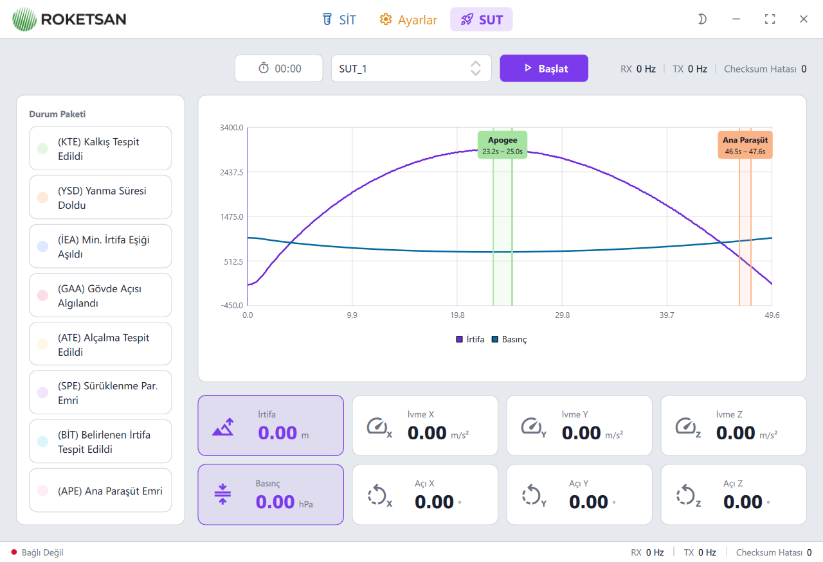
Şekil 3. SUT Grafik Alanı ve Kritik Olaylar Gösterimi

5. SİT Ekranı
SİT ekranı, takımların kendi aviyonik kartlarından gelen sensör verilerini anlık olarak takip edebildiği temel izleme ekranıdır. Bu ekran üzerinden test başlatılır, gelen veriler grafik üzerinde görüntülenir ve sensör kartları üzerinden sayısal değerler kontrol edilir. SİT ekranı genel olarak dört ana bölümden oluşur:
- Test kontrol alanı
- Grafik alanı
- Sensör kartları
- Haberleşme bilgileri

5.1. Test Kontrol Alanı
Ekranın üst kısmında test kontrol alanı bulunur. Bu bölümde süre göstergesi ve başlat butonu yer alır. Süre göstergesi, test başladıktan sonra geçen süreyi gösterir. Başlat butonu, SİT test sürecini başlatmak için kullanılır. Test başlatıldıktan sonra aviyonik karttan gelen sensör verileri arayüzde takip edilebilir hale gelir. Takımlar bu alanı kullanarak testin ne kadar süredir devam ettiğini ve testin başlatılıp başlatılmadığını kontrol edebilir.

5.2. Grafik Alanı
SİT ekranının orta bölümünde grafik alanı yer alır. Bu alan, test sırasında seçilen sensör verilerinin zamana bağlı değişimini görsel olarak takip etmek için kullanılır. Takımlar grafik üzerinden irtifa değişimini, ivme davranışlarını ve test sırasında oluşabilecek ani veri değişimlerini kolayca gözlemleyebilir.

5.3. Sensör Kartları
Ekranın alt bölümünde sensör kartları bulunur. Bu kartlar, test sırasında takip edilen verilerin anlık değerlerini gösterir. Takımlar bu kartlara tıklayarak ilgili sensör değerinin grafik alanında görüntülenmesini sağlayabilir. Böylece seçilen veri hem sayısal olarak kart üzerinden hem de grafiksel olarak takip edilebilir. Sensör kartlarında ayrıca Hatalı alanı bulunur. Bu alan, ilgili sensör için algılanan hatalı veya sınır dışı veri sayısını gösterir.
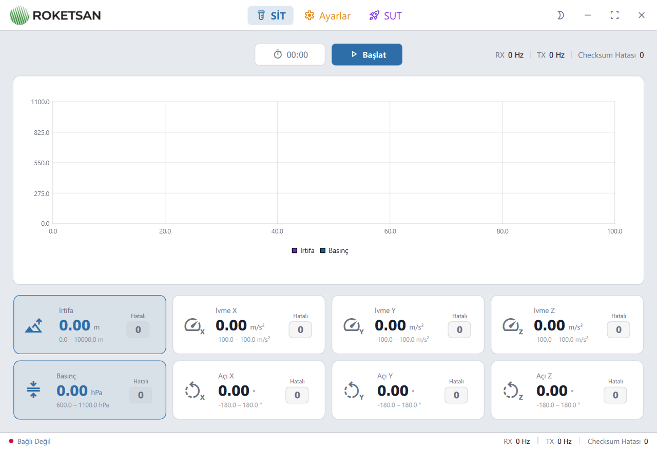
Şekil 4. SİT Ekranı Genel Görünümü

6. Test Süreci Hakkında
Yazılımda kullanılan veri setleri, takımların kendi aviyonik kartlarını kontrollü test ortamında değerlendirmesi için kullanılır. Bu veri setleri ile belirli değerleri kullanarak doğrudan olay üretmek amacıyla kullanılmamalıdır. Takımların geliştirme aşamasında kullanabilecekleri örnek veri setleridir.
Takımın hedefi, arayüz üzerinden görülen verileri takip ederek kart üzerindeki algoritmanın davranışını anlamak ve iyileştirmeye yönelik olmalıdır. Algoritma yalnızca tek bir veri setine göre değil, farklı veri setlerinde de tutarlı çalışabilecek şekilde geliştirilmelidir.
Takımlar, hazır veri setlerini ezberlemek yerine kendi özgün aviyonik kartının farklı koşullardaki tepkisini analiz etmeye odaklanmalıdır.
Özgün UKB Testleri kapsamında takımların RS232 dönüştürücü kullanımında düşük kaliteli ürünleri tercih etmemeleri, test sürecinde sorun yaşamamaları açısından önemlidir. Bu nedenle Ek-7’de de tavsiye edilen hususlara dikkat edilmelidir.

